- 安装
npm i element-ui -S
- 布局
el-row/el-col :span=”size” size=1~24栅格系统分为24块
:offset=’size’ 表示距离左边几个格子
- 响应式布局，类似于bootstrap
:xs="size" :sm="size" :md="size" :lg="size":xl="size"
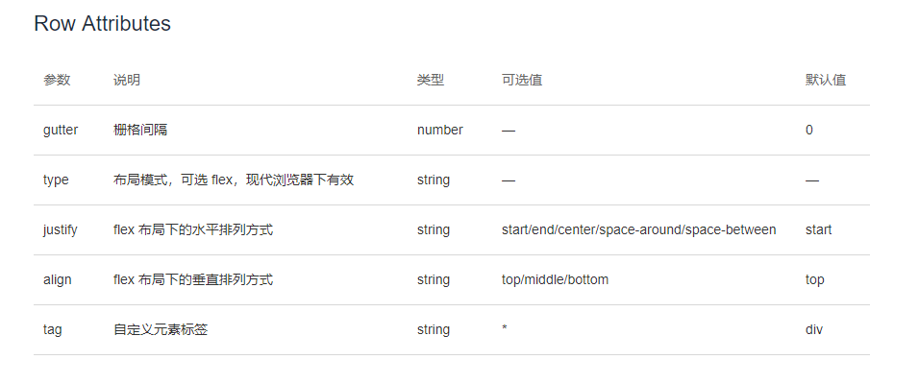
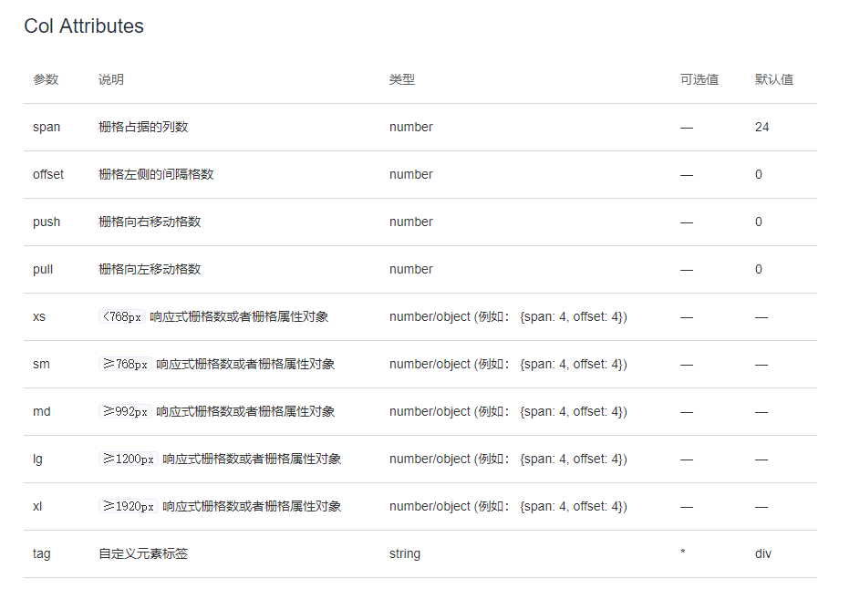
- 隐藏
•hidden-xs-only - 当视口在 xs 尺寸时隐藏
•hidden-sm-only - 当视口在 sm 尺寸时隐藏
•hidden-sm-and-down - 当视口在 sm 及以下尺寸时隐藏
•hidden-sm-and-up - 当视口在 sm 及以上尺寸时隐藏
•hidden-md-only - 当视口在 md 尺寸时隐藏
•hidden-md-and-down - 当视口在 md 及以下尺寸时隐藏
•hidden-md-and-up - 当视口在 md 及以上尺寸时隐藏
•hidden-lg-only - 当视口在 lg 尺寸时隐藏
•hidden-lg-and-down - 当视口在 lg 及以下尺寸时隐藏
•hidden-lg-and-up - 当视口在 lg 及以上尺寸时隐藏
•hidden-xl-only - 当视口在 xl 尺寸时隐藏
- container布局
<el-container>
<el-header class="red">header</el-header>
<el-container>
<el-aside class="orange">aside</el-aside>
<el-main class="blue">main</el-main>
</el-container>
<el-footer class="red">footer</el-footer>
</el-container>
样式中的宽高是写好的
- 图标
<i class="el-icon-info"></i>
- 按钮
使用type、plain、round和circle属性来定义 Button 的样式。
<el-button type="danger">click</el-button>
<el-button type="danger" plain>click</el-button>
<el-button type="danger" round>click</el-button>
<el-button type="danger" plain round>click</el-button>
<el-button type="primary" icon="el-icon-edit" circle></el-button>
不可用按钮 disable
<el-button type="primary" icon="el-icon-edit" circle disabled></el-button>
图标按钮
<el-button type="primary" icon="el-icon-edit"></el-button>
按钮组
<el-button-group>
<el-button type="primary">上一页</el-button>
<el-button type="primary">下一页</el-button>
</el-button-group>
加载中
<el-button type="primary" :loading="true"></el-button>
不同尺寸，额外的尺寸：medium、small、mini，通过设置size属性来配置它们。
<el-button type="primary" size="small">yes</el-button>
<el-button type="primary" size="medium">yes</el-button>
<el-button type="primary" size="mini">yes</el-button>
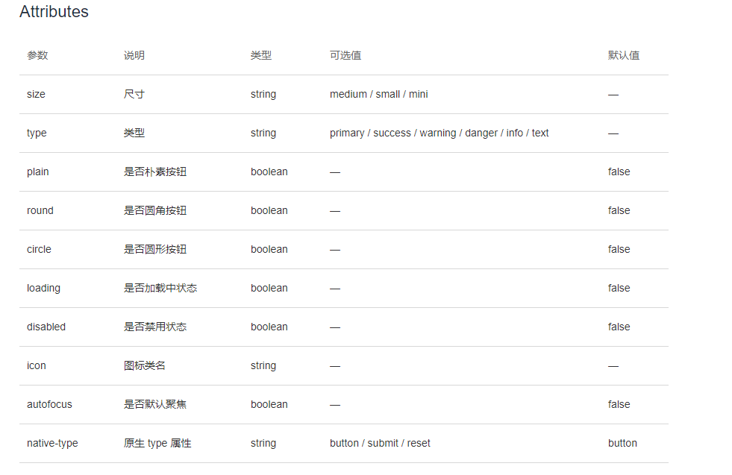
- input
可以通过 prefix-icon 和 suffix-icon 属性在 input 组件首部和尾部增加显示图标，也可以通过 slot 来放置图标。
<el-input placeholder="请输入内容" prefix-icon="el-icon-date"></el-input>
<el-input placeholder="请输入内容" suffix-icon="el-icon-date"></el-input>
可通过 size 属性指定输入框的尺寸，除了默认的大小外，还提供了 large、small 和 mini 三种尺寸。

